Investigar el uso de un programa Keylogger

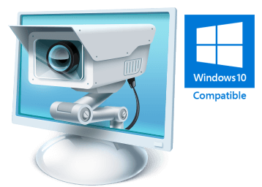
Índice
1) Descarga, instala y usa el keylogger "Revealer Keylogger". 3
- Utiliza el ordenador para realizar tareas cotidianas como: 3
> Navegar por internet por varias páginas con formularios. 3
> Usar un editor de texto y escribe en él. 3
> Usar el cmd para hacer un ping a una página web. 3

1) Descarga, instala y usa el keylogger "Revealer Keylogger".

- Utiliza el ordenador para realizar tareas cotidianas como:

> Navegar por internet por varias páginas con formularios.

> Usar un editor de texto y escribe en él.

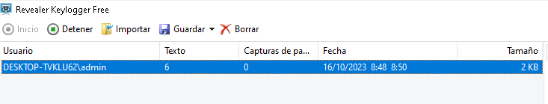
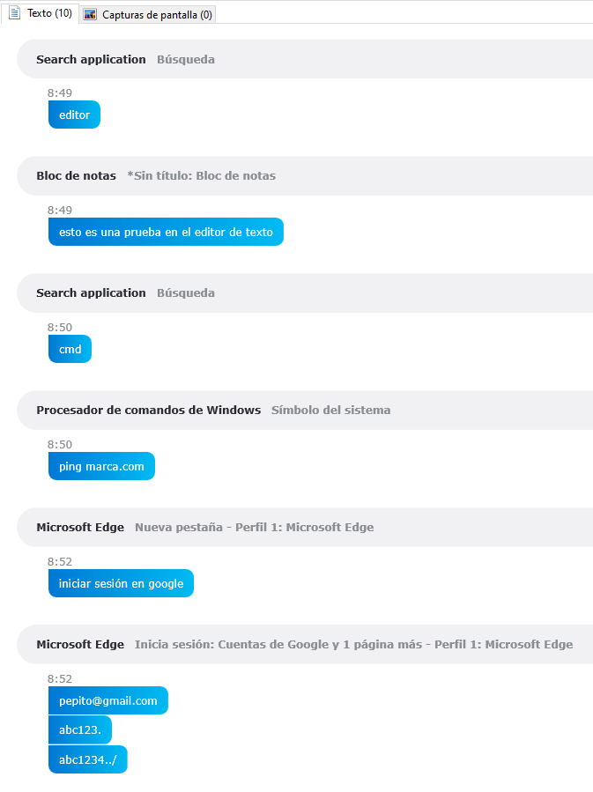
> Usar el cmd para hacer un ping a una página web.

